

双向OSC板卡

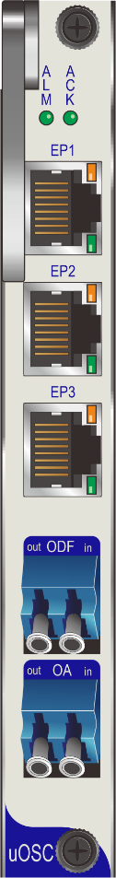

单向OSC板卡

**OSC板卡**

**产品概述**

OSC板卡是OSP产品的组网关键部分，基于以太网技术实现业务维护通道的组网。双纤双向板卡通过两根光纤实现不同区域的设备的联通，方便客户统一管理。单纤双向板卡通过单根光纤实现不同区域的设备的联通，方便客户统一管理。OSC板卡可用于OA站，OTM站和OADM站。

**产品特性**

* 可插拔设计，功耗低
* 高稳定性，高灵敏度和精确度
* 基于以太网技术，支持多种协议方式管理设备

**产品规格**

|  |  |  |  |
| --- | --- | --- | --- |
| **参数** | **指标** | | |
| **OSC-1510B** | **OSC-U1510B** | **OSC-1490/1510B** |
| OSC工作波长范围 | 1510nm | | 11490/1510nm |
| 透射端插损 | 1.2~1.7 dB | | |
| 反射端插损 | 0.6~1.1 dB | | |
| 透射端隔离度 | 40 dB | | |
| 反射端隔离度 | 15 dB | | |
| 板卡宽度 | 1标准功能槽位 | | |
| 最大功耗 | 10W | | |
| 光口类型 | LC/UPC | | |